14、小马过河（第一课时）

教学目标：
1、认识14个汉字，会写3个字，积累由生字组成的词语。
2、朗读课文，了解故事内容。
3、能按课文中的对话提示语，读出句子应有的语气。
4、在田字格中正确书写“愿、意、突”
5、继续培养学生合作学习的意识，感受学习的快乐。
教学重难点：
教学重点：学习生字，引导学生感知课文内容。
教学难点：感知故事内容。
教学准备：
小马过河的多媒体课件（PPT资源）、视频。
教学过程:
一、创设情境，导入新课（PPT资源）
1、同学们，今天老师给大家带来一位新朋友，是谁呢？请看屏幕——
2、出示图片导入。（PPT资源）
3、板书课题。
4、齐读课题：14.小马过河。
二、初读课文，整体感知。（PPT资源）
1、课件出示自读要求：用自己喜欢的方式朗读课文，画出生字，读准字音、注意字形，画出不理解的地方。
2、学生借助拼音自读课文，一边读一边动笔圈画出本课的生字，读准字音、注意字形，画出不理解的地方。
3、我们把课文中的事情理出一个思路来，想想讲了一件什么事情？
4、学生汇报：课文讲了一个什么故事。根据学生的回答，老师板书故事思路：
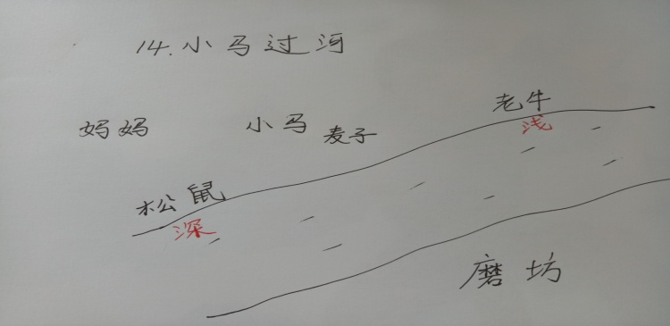
5、学生根据板书在小组内交流故事内容。
三、生字认读，读准字音（PPT资源）
1、课文同学们已经读熟了，现在课文中的生字宝宝，从课文中走出来了，你还认识它们吗？
2、出示生字词指读:
马棚 愿意 驮麦子 磨坊 挡住 应该 伯伯 深浅 立刻 突然
掉进 哩 唉 马蹄 试试 既然
3、注音齐读、男女读、个人读、小组内互相读。
4、猜谜语。
不深——浅
一方土——坊
和木头做朋友——棚
5、小组内交流识字方法。
四、默读课文，弄清故事的起因（PPT资源）
1、学生默读课文，找出老马与小马的第一次对话。
2、课件出示对话，根据提示语指导学生读好对话。
3、从句子“我很愿意帮您做事”引出“愿意”一词。
4、指导学生书写“愿意”
5、书写“突”（视频资源讲解写法）
6、学习多音字“坊
7、学生小组内分角色读老马与小马的第一次对话，知道故事的起因。
五、巧设悬念，结束本节课。
1、出示小马驮麦子图片（PPT资源）
2、小马驮起口袋，飞快地往磨坊跑去。跑着跑着，一条小河挡住了去路，河水哗哗地流着。小马是怎么过河的？我们下节课再学习。

板书设计：

